SEMINÁŘ A KONFERENCE

Českého svazu greenkeeperů 2011

Téma semináře: Ekologie a efektivita v údržbě golfových hřišť

Termín: 2.2. a 3.2. 2011

Místo: Česká zemědělská univerzita v Praze – kruhová hala (Technická fakulta)

Ubytování: Kolej JIH ČZU(objednává a hradí si každý sám) – 335,- Kč osoba/noc
tel.+420 224 383523(recepce:3538), fax .+420 234 381 856
e-mail:kokschova@kam.czu.cz
ww.czu.cz

Kolej E,F ČZU(objednává a hradí si každý sám) – 285,- Kč osoba/noc
tel.+420 224 383 463
e-mail:racova@kam.czu.cz,
Kamýcká 129, 165 00, Praha 6 –Suchdol

Stravování: Po dobu trvání semináře a konference (obědy 2.2. a 3.2., večeře 2.2. ) hradí ČSG

Členové ČSG mají mimo ubytování hrazeno na konferenci a semináři vše rámci členského poplatku.

Nečlenové ČSG hradí účastnický poplatek za seminář 3.400,- Kč.

2.2.2011 Začátek semináře
Prezence účastníků 8.00 hod.
Začátek semináře 9.00 hod.
Oběd 12.00 hod.
Odpolední přednášky 13.00 hod.
Přestávka 15.30 hod.
Podvečerní přednášky 16.00 hod.

2.2.2011 Konference ČSG 2011
Prezence účastníků 17.00 hod
Konference 2010 17.15 hod.
Po skončení konference, večeře a společenský večer

Témata přednášek:

- Steven Tierney - superintendent, Švýcarsko, Udržitelné golfové hřiště s omezenými vstupy
- Marc Biber - koordinátor environmentálního programu, Německo, Program certifikace přírodě blízkých hřišť v Německu
- Tom Malehorn - agronomist, USA, Efektivita při použití prostředků na hřišti spolu se smáčedly

3.2. 2011 Druhý den semináře
Dopolední přednášky 9.00 hod.
Oběd 12.00 hod.
Odpolední přednášky 13.00 hod.
Předpokládaný závěr 16.00 hod

Témata přednášek :

- John Smart - výzkumný pracovník, Velká británie, Organické materiály a jak pracují
- Günter Flik – Německo, Efektivní využití automatické závlahy na golfovém hřišti
- Michal Čermák – Audit závlahového systému na golfovém hřišti

Informace: dle usnesení z konference konané 16.2. 2010 v Praze - Suchdole činí výše členského poplatku pro řádné členy 2100,- Kč/rok a úměrně tomu i ostatní členství dle stanov ČSG.

Aktuální informace o semináři a konferenci 2011 najdete na www.czgreen.com
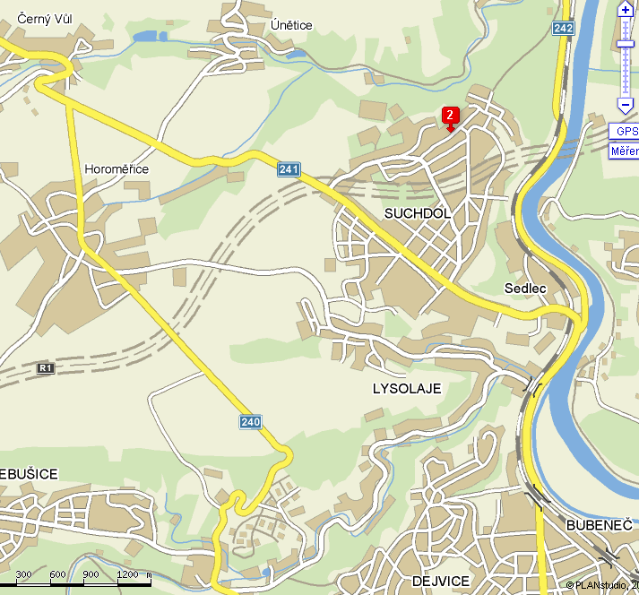
Kruhová hala ČZU v Praze

PŘIHLÁŠKA
(seminář/konference ČSG, kruhová hala TF, ČZU v Praze, 2.2. - 3.2. 2011)

Jméno a příjmení: ……………………………… Zaměstnavatel: ………………………………………

Kontaktní adresa: ……………………………………………………………………………….………..

E-mail : …………………………………………………………… Mobilní telefon:…………………...

Členství v ČSG: ANO/NE* Forma úhrady členství:FAKTURA/HOTOVOST*

Fakturační údaje: IČ…………………….:……………….DIČ………………………:…………………

adresa……………………………………………………………………………………………………..

V ………………………………. …………………………………(podpis)

* zakroužkujte aktuální stav

